- Remington Informática

Endereço: Travessa Cel Santos Mestre, N° 108 B, Caratinga - Minas Gerais.
Telefone: (0**33) - 3322 - 1428
Site: www.remington.hpg.com.br
E-mail: remington@ieg.com.br

- Notas de Produção:

O conteúdo deste método foi produzido pela equipe de desenvolvimento de matérias gratuitos da Remington Informática, a quem são reservados todos os direitos.
Nenhuma parte deste material poderá ser reproduzida, guardada pelo sistema de “Retrieval” ou por qualquer outro meio, nem transmitida de qualquer modo ou por qualquer meio, seja eletrônico, mecânico, de fotocópia, de gravação ou qualquer outro, salvo com a prévia autorização expressa e por escrito da Remington Informática.

Diretores:

Delvair da Cunha
Maria Aparecida de Oliveira Cunha

Técnico em microcomputadores:

Ricardo Oliveira Cunha

Edição e Composição eletrônica:

Roberto Oliveira Cunha

- Índice

- Microsoft Excel 2002 XP 3
- Iniciando o Microsoft Excel 2002 XP 4
- Iniciando o Documento 4
- Salvando o Documento 10
- Fechando o Documento 11
- Abrindo o Documento 12
- Iniciando outro Documento 13
- Configurando a página 16
- Imprimindo o Documento 21
- Desfazendo comandos 24
- Movendo ou Copiando Texto 24
- Pesquisa de dados 26
- Inserindo e Excluindo Células 28
- Inserindo e Excluindo Planilhas 30
- Inserindo Gráficos 32
- Inserindo e Excluindo Comentários 37
- Formatando Células 38
- Controlando a altura da linha 43
- Controlando a largura da coluna 44
- Nomeando planilhas 46
- AutoFormatação 47

- Microsoft Excel 2002 XP

Os programas aplicativos para automatização de processos de cálculo são conhecidos como planilhas eletrônicas, surgiram no final da década de 70 para micros pessoais. Hoje existem centenas, talvez milhares, de programas que pertencem a essa classe – o Microsoft Excel 2002 XP é um deles.
O Microsoft Excel 2002 XP foi criado para prover o usuário de recursos gráficos, o que nem sempre foi um ponto forte nas planilhas convencionais. Nesta apostila, vamos tratar aqui da versão 2002, desenvolvida para operar sob gerenciamento do Microsoft Windows 2000 ME.

- Iniciando o Microsoft Excel 2002 XP

Clique no botão Iniciar da barra de tarefas do Microsoft Windows 2000 ME.
Aponte para o grupo Programas.
Selecione Microsoft Excel.

A tela do Microsoft Excel 2002 XP é composta por vários elementos gráficos como ícones, menus e alguns elementos que são comuns ao ambiente Microsoft Windows 2000 ME, com o qual você já deve estar familiarizado.
Antes de iniciarmos propriamente o trabalho com textos, é necessário que se conheça e identifique a função dos elementos que compõem a tela do aplicativo.

- Iniciando o Documento

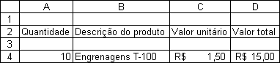
Quando você cria uma planilha nova, a tela do computador é dividida em linhas e colunas, formando uma grade. A interseção de uma linha e de uma coluna é chamada de célula. As linhas são numeradas seqüencialmente, as colunas são identificadas por letras também seqüenciais e cada célula pela linha e coluna que a forma. Uma célula pode conter números, texto ou fórmulas. Por exemplo, a célula A4 (na tela abaixo) contém o valor 10 e a célula C2 contém o texto “Valor unitário”.

Em geral, informações da mesma categoria são digitadas em uma coluna (no exemplo, a coluna B é a descrição do produto vendido; a coluna C é o valor unitário), mas essa estrutura não é rígida: você pode agrupar as informações por linha ou por outras formas mais convenientes para o seu caso.

A possibilidade de usar fórmulas é o que diferencia um programa de planilha de uma calculadora. Quando colocamos uma fórmula em uma célula, dizemos que o conteúdo dessa célula deve ser calculado em função dos valores contidos em outras células. Na planilha acima, o preço total de uma venda é calculado multiplicando-se o preço unitário pela quantidade vendida de produtos do mesmo tipo. Em nosso exemplo, a coluna A registra a quantidade de produtos e a coluna C traz o preço unitário do produto. A coluna D mostra o preço total. O conteúdo de cada célula é calculado multiplicando-se os valores da coluna A pelos valores da coluna C. Para que esse cálculo seja feito automaticamente, devemos digitar a fórmula =A4*C4 na célula D4.

Para lembrar:

Quando modificamos o valor de A4, o valor de D4 é recalculado automaticamente de acordo com a fórmula registrada na célula.

Normalmente, uma planilha é criada em duas etapas. Primeiro, você determina os itens que deseja calcular e as fórmulas a serem usadas para fazer esse cálculo. Depois, na fase de utilização da planilha, é preciso digitar os valores correspondentes a cada item; os resultados serão calculados automaticamente.
Aqui mostraremos como criar uma planilha, usando o programa Microsoft Excel 2002 XP, mas o procedimento descrito aplica-se a qualquer programa de planilha. Como exemplo, vamos fazer uma planilha para controlar o faturamento de uma empresa que vende apenas quatro produtos. Embora as fórmulas sejam diferentes para cada planilha, o procedimento será sempre o mesmo.

Determinando o layout da planilha.

Quando abrimos o Microsoft Excel 2002 XP, já aparece um desenho básico de planilha na tela. Precisamos, então, organizar as informações em linhas e colunas e determinar uma região para cada tipo de informação. No layout, apenas definimos onde cada informação será colocada, mas ainda não a digitamos. No nosso exemplo, vamos registrar o faturamento de cada um dos quatro produtos, mês a mês. A partir dessas informações, calcularemos:

- O faturamento mensal de cada produto.
- O faturamento anual de cada produto.

A planilha tem espaços reservados tanto para as informações que serão digitadas quanto para as que serão calculadas automaticamente.
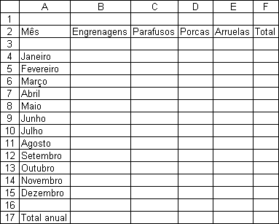

As informações serão digitadas da célula B4 até a célula E15. Por exemplo, na célula B4 digitaremos o faturamento do mês de janeiro correspondente a engrenagens; na célula C4, o faturamento de janeiro de parafusos; na célula B5, o faturamento de fevereiro de engrenagens, e assim por diante, até o faturamento de dezembro de arruelas na célula E15.
As informações da coluna F, sobre faturamento mensal total, e as informações da linha 17, sobre o faturamento anual por produto, serão calculadas automaticamente.

Escrevendo fórmulas.

Primeiro, vamos escrever as fórmulas para calcular o faturamento total mensal (coluna F). Esse faturamento é a soma dos valores vendidos de cada produto. Assim, o faturamento total de janeiro (célula F4) será a soma do faturamento de cada produto nesse mês (da célula B4 até a E4). Portanto, na célula F4 digitaremos a seguinte fórmula:

=B4+C4+D4+E4

Isso indica para o programa de planilha que o valor de F4 será a soma dos valores das células B4, C4, D4 e E4.

Copiando fórmulas.

A fórmula da célula F5 é muito parecida com a fórmula da célula F4 e o mesmo acontece com todas as células, até F15.

F4=B4+C4+D4+E4
F5=B5+C5+D5+E5
F6=B6+C6+D6+E6
F7=B7+C7+D7+E7
F8=B8+C8+D8+E8
F9=B9+C9+D9+E9
F10=B10+C10+D10+E10
F11=B11+C11+D11+E11
F12=B12+C12+D12+E12
F13=B13+C13+D13+E13
F14=B14+C14+D14+E14
F15=B15+C15+D15+E15

Como seria bastante trabalhoso digitar essa mesma fórmula 12 vezes, vamos copiá-la.

Posicione o cursor sobre a célula F4.
Abra o menu Editar e escolha o comando Copiar; o computador copiará o conteúdo de F4.
Selecione da célula F5 à F15. Para isso, clique sobre a célula F5 e, mantendo o botão do mouse pressionado, arraste-o até a célula F15.
Pressione a tecla <Enter>.

O programa percebe que a fórmula mudou de linha e altera o seu conteúdo: em vez de copiar =B4+C4+D4+E4 para todas as linhas, ele adequará a fórmula para cada linha. Assim, na célula F5 será escrito =B5+C5+D5+E5; na célula F6, =B6+C6+D6+E6 e assim por diante.

O procedimento para calcular o faturamento anual de cada produto é bastante parecido com o anterior: o faturamento anual de engrenagens é a soma do seu faturamento em cada mês. Na célula B17, poderíamos digitar a seguinte fórmula:

=B4+B5+B6+B7+B8+B9+B10+B11+B12+B13+B14+B15

Quando a fórmula for muito grande, usaremos a função SOMA do Microsoft Excel 2002 XP, que facilita o cálculo, somando todas as células especificadas. Na célula B17, a fórmula será:

=Soma(B4:B15)

A notação B4:B15 indica que devem ser utilizadas todas as células no intervalo de B4 até B15. Assim, essa fórmula irá somar os valores em todas essas células e exibir o resultado na célula B17.

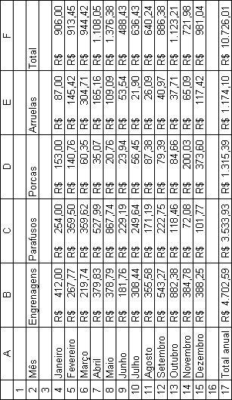
Agora, precisamos copiar essa fórmula para as células de C17, D17 e E17. Podemos usar o mesmo procedimento que foi descrito acima. O programa perceberá que elas foram colocadas em outra coluna e ajustará as referências das colunas automaticamente. Assim, após copiar a fórmula para a coluna C17, teremos =Soma(C4:C15); na célula D17 aparecerá =Soma(D4:D15), e assim por diante.

Agora, nossa planilha está completa e basta digitar os valores unitários relativos a cada mês e a cada tipo de produto, das linhas 4 a 15, das colunas B a E. O programa nos dará, automaticamente, os valores da linha 17 e da coluna F.

Para lembrar:

A rapidez é uma das grandes vantagens dos programas de planilha. Se você cometer um erro ou quiser modificar o valor de uma célula, basta digitar o valor correto e todos os outros valores serão atualizados automaticamente.

- Salvando o Documento

Quando você salva uma pasta pela primeira vez, o Microsoft Excel 2002 XP exibe a caixa de diálogo Salvar Como, que permite digitar um nome para a pasta e especificar onde o arquivo será salvo.

Clique no menu Arquivo, Salvar.
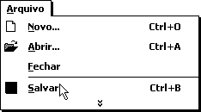

A gravação de uma planilha sobre outra ou simples geração de uma atualização da planilha faz com que o modelo anterior seja “perdido” por sobreposição (isto é: a gravação é feita “por cima”).

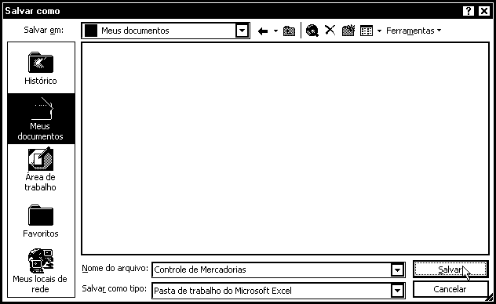
Digite o nome do arquivo.
Clique no botão Salvar.

- Fechando o Documento

Para fechar uma pasta do Microsoft Excel 2002 XP, liberando espaço na memória para continuar o trabalho com outras pastas, selecione o seguinte comando:

Clique no menu Arquivo, Fechar.
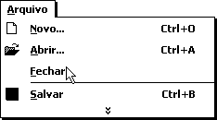
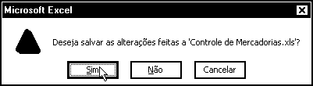
- Se a pasta que estiver sendo fechada tiver sido modificada e não gravada em disco, o programa questiona se você deseja gravar, desprezar (não gravar), ou cancelar o comando de fechar a planilha.

Clique no botão Sim.

- Abrindo o Documento

Para se abrir uma pasta, é indispensável que ela tenha sido salva, ou seja, transportada para o disco.

Para abrir uma pasta, efetue o seguinte comando:

Clique no menu Arquivo, Abrir.
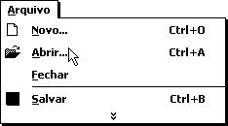

Uma vez selecionado esse comando, o Microsoft Excel 2002 XP mostra uma caixa de diálogo quase idêntica à de gravação de arquivos (figura a seguir), para que você informe qual o nome e, em caso de necessidade, o drive e/ou diretório do arquivo.

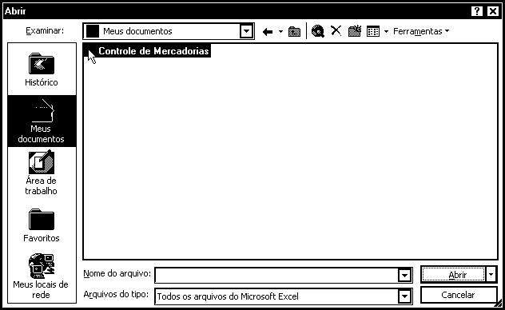
Clique duas vezes sobre o arquivo.

- Durante uma sessão de trabalho com o Microsoft Excel 2002 XP, cada pasta aberta ocupa uma nova janela de documento. Não abra muitas pastas ao mesmo tempo, se você for trabalhar isoladamente com cada uma delas. A abertura descontrolada de pastas pode ocupar todo o espaço disponível na memória do computador, impedindo desenvolvimento de um bom trabalho.

- Iniciando outro Documento

Para dar início a uma nova pasta (arquivo em branco), execute o seguinte comando:

Clique no menu Arquivo, Novo.

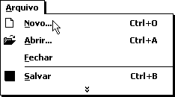
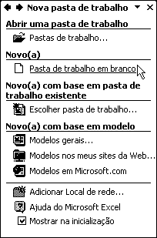

Clique no botão Pasta de trabalho em branco.

Funções

Funções de uma planilha são comandos mais compactos e rápidos para se executar fórmulas. Com elas é possível fazer operações complexas com uma única fórmula. As funções são agrupadas em categorias, para ficar mais fácil a sua localização. As funções também facilitam o trabalho com planilhas especializadas.
Um engenheiro pode utilizar funções matemáticas para calcular a resistência de um material. Um contador usará funções financeiras para elaborar o balanço de uma empresa. Entre as diversas funções, destacam-se:

Funções financeiras – Para calcular juros, rendimento de aplicações, depreciação de ativos etc.
Funções matemáticas e trigonométricas – Permitem calcular raiz quadrada, fatorial, seno, tangente etc.
Funções estatísticas – Para calcular a média de valores, valores máximos e mínimos de uma lista, desvio padrão, distribuições etc.
Funções lógicas – Possibilitam comparar células e apresentar valores que não podem ser calculados com fórmulas tradicionais.

A escolha de um ou outro tipo de função depende do objetivo da planilha. Por isso, a Ajuda do programa de planilha é um valioso aliado. Ela contém a lista de todas as funções do programa, normalmente com exemplo.
Para ilustrar, usaremos a função estatística MÉDIA e a função lógica SE em uma planilha que controla a nota dos alunos de uma escola. Se a média for superior a 5, o aluno é aprovado; caso contrário, é reprovado.
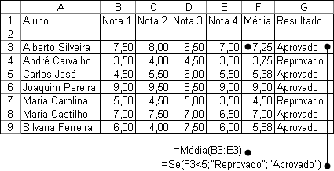

Na tela acima, as notas foram digitadas nas colunas de B até E e suas médias colocadas na coluna F, com o auxílio da função MÉDIA . Essa função calcula a média das células indicadas. Para aplicá-la:

Digite a fórmula =Média(B3:E3) na célula F3. Ela indica o próximo passo a ser dado: o cálculo da média das células de B3 a E3 (a média de B3, C3, D3 e E3).
Para que o programa indique se um aluno foi aprovado ou não, a média obtida por esse aluno deve ser comparada com 5. Isso é feito digitando-se a fórmula =Se(F3<5;”Reprovado”;”Aprovado”) na célula F3.
O conteúdo da célula G3 é determinado pela condição de teste F3<5. Ela exibirá o “Reprovado” caso a condição F3<5 seja verdadeira, ou seja, se o aluno obtiver média inferior a 5. Mostrará o valor “Aprovado” no caso de a condição F3<5 ser falsa, ou seja, se o aluno obtiver uma média igual ou maior que 5.

- Configurando a página

Existem mais opções de alteração do padrão impresso da planilha para torná-la cada ver mais apresentável. A mudança da orientação, a expansão ou redução global da planilha, a colocação de cabeçalhos e/ou rodapés e outros recursos sempre criam um melhor aspecto visual.
A definição ou alteração desses elementos pode ser feita com o comando de “configuração da página impressa”:

Clique no menu Arquivo, Configurar página.

Verifique a seção Orientação, Dimensionar (alterar, se for necessário).

Seção Orientação - Especifica a orientação da página impressa.
Seção Dimensionar - Reduz ou aumenta a planilha ou a ajusta a um número de páginas específico quando você imprime.

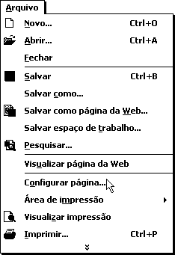
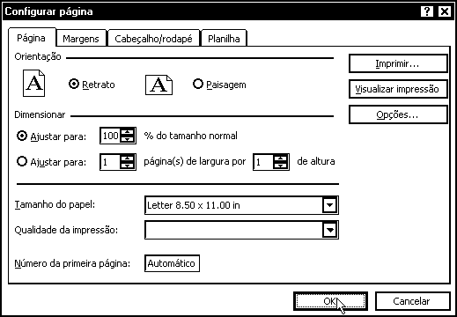

Verifique a seção Centralizar na página na guia Margens (alterar, se for necessário).

Seção Centralizar na página - Centraliza os dados na página entre as margens, marcando a caixa de seleção Vertical, a caixa de seleção Horizontal ou ambas.
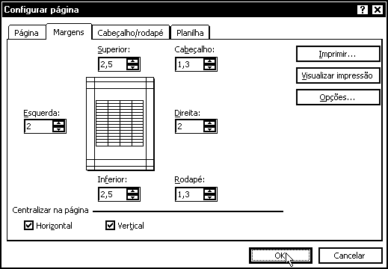
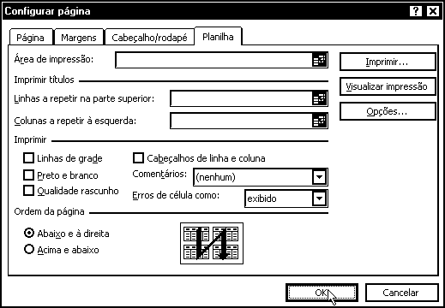
Verifique a seção Imprimir títulos, Imprimir, Ordem da página na guia Planilha (alterar, se for necessário).

Seção Imprimir títulos - Selecione uma opção em Imprimir títulos para imprimir as mesmas colunas ou linhas como títulos em cada página de uma planilha impressa. Selecione Linhas a repetir na parte superior se desejar linhas específicas como títulos horizontais em cada página. Selecione Colunas a repetir à esquerda se desejar títulos verticais em cada página. Em seguida, na planilha, selecione uma célula ou células nas colunas ou linhas de título desejadas. O botão Recolher caixa de diálogo no canto direito dessa caixa move temporariamente a caixa de diálogo para que você insira o intervalo selecionando as células na planilha. Quando você terminar, poderá clicar novamente no botão para exibir a caixa de diálogo inteira.
Seção Imprimir - Especifica que parte da planilha será impressa, se a impressão será colorida ou em preto e branco e define a qualidade de impressão.
Seção Ordem da página - Clique em Abaixo e acima ou Acima e abaixo para controlar a ordem na qual os dados serão numerados e impressos quando não couberem em uma página. A figura de exemplo mostra a direção na qual o documento será impresso quando você selecionar uma dessas opções.

Clique no botão OK para aplicar as alterações.

Cabeçalhos e rodapés

Os cabeçalhos podem ser usados para informar um título ou texto que identifique o que está sendo impresso e, às vezes, pode vir acompanhado da data/hora de emissão. Os rodapés são úteis na colocação do número da página ou outras informações gerais. O padrão do Microsoft Excel 2002 XP é colocar o nome da planilha no topo e o número da página atual na base, ambos centralizados horizontalmente em relação às margens da planilha.
Para inserir um cabeçalho ou rodapé, basta usar o comando Arquivo, Configurar página, na opção Cabeçalho/rodapé. A escolha dessa opção abre uma nova caixa de diálogo adequada à definição desses elementos. Veja figura abaixo.
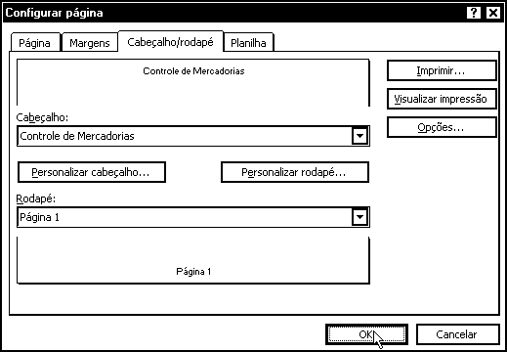
Existem predefinições para ambas as partes e essas definições podem ser selecionadas dentre alguns modelos encontrados nas caixas de listagem, correspondentes às opções de cabeçalhos (Cabeçalho) e de rodapés (rodapé).
Cabeçalhos e rodapés podem ser personalizados através dos botões Personalizar cabeçalho e Personalizar rodapé. A escolha de um desses botões faz com que surja na tela uma caixa de diálogo com três áreas distintas na linha: uma à margem esquerda, uma outra no centro do papel e uma terceira alinhada pela margem direita. Para a inserção ou alteração desses dados, basta escrever o conteúdo na forma desejada, usando o sistema de códigos do Microsoft Excel 2002 XP, nos campos específicos correspondentes a cada um. Veja figura a seguir.

- Observe que as seções da linha de cabeçalho/rodapé podem ser preenchidas com qualquer tipo de texto, incluindo os códigos apresentados mais abaixo. Esses códigos podem ser digitados ou selecionados por meio dos ícones.

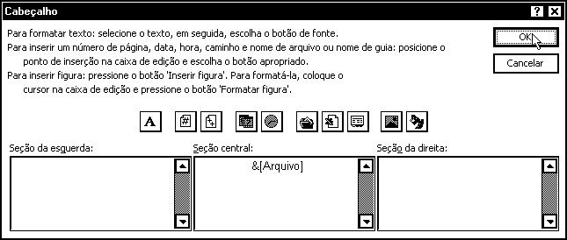

Clique no botão OK para aplicar as alterações.

- Imprimindo o Documento

Todas as características e opções apresentadas até agora foram vistas para o trabalho em tela. A impressão em papel das planilhas geradas pelo Microsoft Excel 2002 XP representa uma consolidação do trabalho. Nesse caso, obtém-se uma forma de apresentação adequada e palpável para o manuseio fora do computador.

Para selecionar o comando:

Clique no menu Arquivo, Visualizar Impressão.

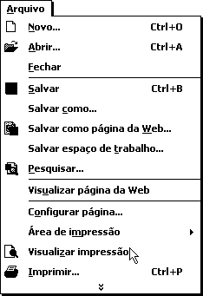
Imprimindo o documento.

O primeiro passo é ajustar a impressora e configurá-la da forma mais adequada para o trabalho de impressão. Depois, basta selecionar a área a ser impressa e comandar o envio para a impressora através da seqüência abaixo:

Clique no menu Arquivo, Imprimir.

Responda à caixa de diálogo apresentada. Quando se usa o mouse, no entanto, “clicando” no ícone correspondente, a impressão é feita diretamente, sem a utilização da caixa de diálogo característica do comando.

Verifique a seção Impressora, Intervalo de impressão, Imprimir, Copias (alterar, se for necessário).

Seção Impressora - Selecione uma impressora. As informações que aparecem abaixo da caixa Impressora aplicam-se à impressora selecionada.
Seção Intervalo de impressão - Indica as páginas do documento a serem impressas. Se você clicar em Páginas, também deverá inserir os números de página desejados.
Seção Imprimir - Indica a parte do documento a ser impressa.
Seção Cópias - Especifica o número de cópias a ser impresso.
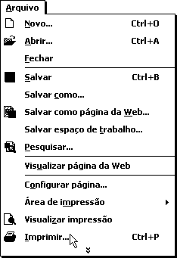
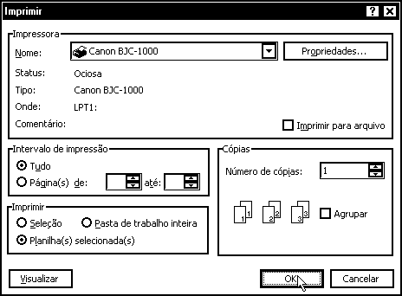

Clique no botão OK para aplicar as alterações.
- Desfazendo comandos

Para desfazer comandos errados.

Clique no menu Editar, Desfazer.
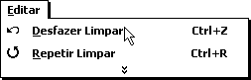

O comando Desfazer poderá anular (desfazer) todas as operações que foram feitas. Caso você tenha mandado desfazer um comando e deseja refazê-la, clique no próximo ícone (refazer).

- Movendo ou Copiando Texto

A movimentação significa remover (recortar) o conteúdo de uma célula ou elemento gráfico selecionado de uma posição e inseri-lo em outra posição.
Para movimentar, selecione a célula ou faixa de células a serem movimentadas.

Clique no menu Editar, Recortar.
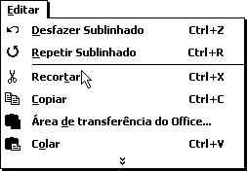

Posicione no local para onde o texto será movido.

Clique no menu Editar, Colar.
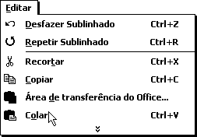

Copiar significa fazer uma cópia do conteúdo de uma célula ou de um elemento gráfico selecionado e inseri-lo em outra posição, deixando o original intacto. Para copiar, efetue o seguinte comando:

Selecione a célula ou faixa de células a serem copiadas.

Clique no menu Editar, Copiar.
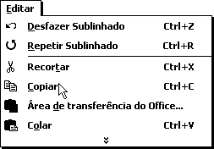

Posicione no local a ser colocado o texto.

Clique no menu Editar, Colar.

- Pesquisa de dados

Indo para uma posição específica no documento

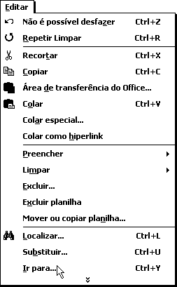
A movimentação pelo documento pode ser necessária para fazer correções ou mesmo para verificações de rotina. O uso de teclas para movimentação do cursor é um grande aliado nessa tarefa; tratando-se, porém, de documentos extensos, esse processo se tornaria trabalhoso e demorado.
O Microsoft Excel 2002 XP permite que se façam deslocamentos diretos até pontos específicos.
Em qualquer ponto do documento, selecione o comando:

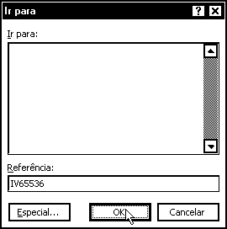
Clique no menu Editar, Ir para.

Digite a referência e clique no botão OK.

Localizando e substituindo palavras

Os comandos de localização e substituição de palavras também podem ser acessados diretamente através do comando:

Clique no menu Editar, Localizar ou Substituir.

Guia Localizar

Escreva a palavra que deverá ser localizada no texto.
Clique em Localizar próxima, para localizar a primeira ocorrência da palavra que estiver depois da posição atual do cursor.
Clique em Opções para definir a direção da procura e outros detalhes para uma procura personalizada.
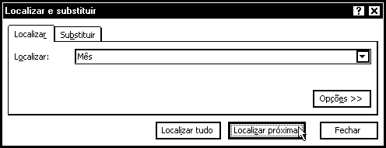
Guia Substituir
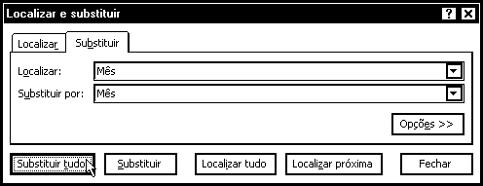

Na caixa Localizar, escreve a palavra que vai substituir a palavra localizada no texto.
Na caixa Substituir, digite a palavra que vai substituir a palavra localizada.
Clique em Substituir, para substituir a primeira ocorrência da palavra.
Caso a palavra se repita, você poderá substituir todas as ocorrências da palavra de uma vez, clicando no botão Substituir tudo.

- Inserindo e Excluindo Células

Imagine que, durante a digitação de uma seqüência de dados, alguns dados foram esquecidos, ficando a tabela incompleta. Os dados podem ser introduzidos posteriormente nos locais corretos, bastando para isso fazer a escolha adequada entre as opções de inserção, encontradas no menu Inserir:

Clique no menu Inserir, Células.
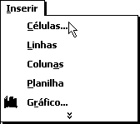
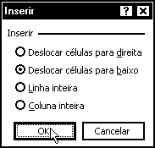

Selecione uma opção.
Clique no botão OK.

Podem ser inseridas novas células, fazendo com que as existentes se movam para a direita ou para baixo. Ou ainda, pode-se inserir uma nova linha ou coluna.
De modo semelhante é possível fazer a exclusão de células que tenham sido introduzidas equivocadamente ou que não sejam mais necessárias.
O comando de exclusão pode ser encontrado no menu Editar.

As opções disponíveis permitem excluir com deslocamento das restantes para a esquerda ou para cima. Linhas inteiras e colunas inteiras também podem ser excluídas.
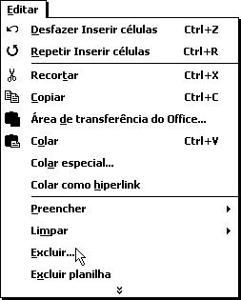
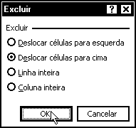

Selecione uma opção.
Clique no botão OK.

- A inserção e a eliminação de faixas de células fazem com que os endereços de células usados em fórmulas sejam automaticamente reajustados. Se faixas com células precedentes de fórmulas não forem excluídas, as fórmulas que delas dependerem apresentarão a indicação “#ref!”. A solução é desfazer a operação de exclusão (se possível) e redefinir as referências às células que serão eliminadas.

- Inserindo e Excluindo Planilhas
Uma pasta de trabalho padrão apresenta, inicialmente, 3 planilhas. Caso necessite de mais planilhas até um total de 255, você pode incluí-las, utilizando o seguinte comando:

Clique no menu Inserir, Planilha.

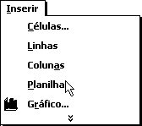
Uma pasta de trabalho padrão apresenta, inicialmente, 3 planilhas. Caso não necessite de todas, você pode excluir as desnecessárias, selecionando-as e utilizando um dos seguintes comandos:

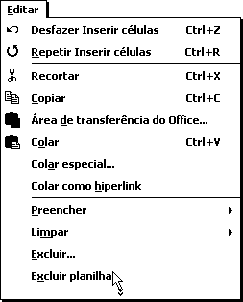
Clique no menu Editar, Excluir planilha.

- Se você deseja excluir mais de uma planilha, selecione todas as planilhas que serão excluídas, utilizando o mouse, juntamente com a tecla <Ctrl> (seleciona as planilhas de forma alternada), ou <Shift> (seleciona as planilhas de forma seqüencial). A planilha, após a exclusão, não pode ser recuperada. Cuidado, portanto, ao utilizar esses comandos.

- Inserindo Gráficos

O Microsoft Excel 2002 XP apresenta um excelente recurso para a criação dos gráficos: o Auxiliar Gráfico. Com esse recurso, o programa orienta o usuário a construir um gráfico, dentro de uma seqüência lógica distribuída em caixas de diálogo.
Para inserir um gráfico, selecione a área com os dados que deseja apresentar nele. Selecione, inclusive, os dados que serão apresentados como rótulos do gráfico, legenda etc.
O Microsoft Excel 2002 XP identifica dentro da área selecionada o que irá ser apresentado como rótulo e como legenda, porque o programa “entende” que, na maioria das vezes, a área selecionada está disposta segundo padrões que facilitam a identificação dos elementos.

Clique no menu Inserir, Gráfico.
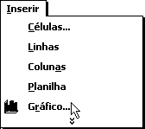

Logo em seguida, aparece a tela com a 1ª etapa de 4 que possibilita especificar o tipo de gráfico e seus elementos.

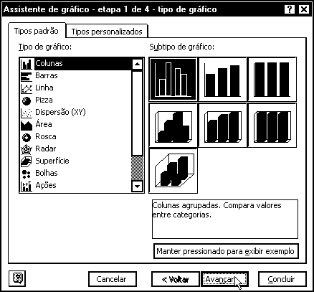
Clique no subtipo, ou variação, do tipo de gráfico que você deseja usar. Se não houver subtipos exibidos, o gráfico atual poderá ser um tipo de gráfico personalizado.

Clique no botão Avançar.

Clique na caixa Intervalo de dados e selecione os dados que você deseja plotar na planilha. Se você selecionar os dados antes de iniciar o Assistente de gráfico ou se alterar os dados de origem existentes, o intervalo poderá aparecer nessa caixa. O botão Recolher caixa de diálogo no canto direito dessa caixa move temporariamente a caixa de diálogo para que você insira o intervalo selecionando as células na planilha. Quando você terminar, poderá clicar novamente no botão para exibir a caixa de diálogo inteira.
Clique em uma opção para plotar a série de dados das linhas ou das colunas selecionadas. O nome da série de dados aparece na legenda.

Clique no botão Avançar.
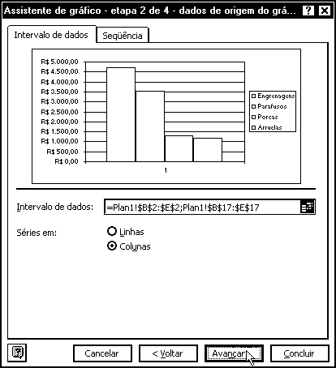
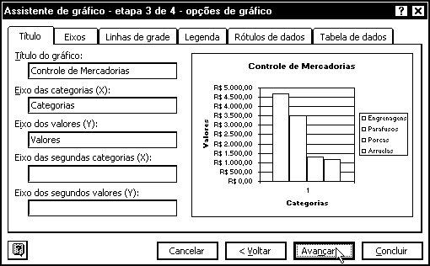

Clique em uma caixa e digite o texto desejado para um título de gráfico ou eixo. Para inserir uma quebra de linha em um título de gráfico ou eixo, clique no texto do gráfico, clique onde você deseja inserir a quebra de linha e pressione ENTER.

Clique no botão Avançar.
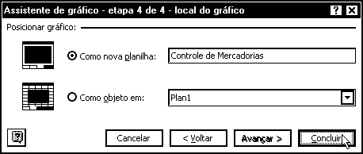

Coloque o gráfico em uma planilha existente ou em uma nova planilha de gráfico.

Clique no botão Concluir.

Alterando a apresentação do gráfico.

Se o tipo gráfico escolhido pelo Microsoft Excel 2002 XP não for condizente com o resultado esperado, você pode modificar todos os parâmetros usando a barra de ferramentas Gráfico. Se esta não estiver ativa na tela, escolha no menu Exibir, Barras de ferramentas, Gráfico.

Selecione a Área do gráfico.
Clique no botão Formatar área do gráfico na barra de ferramentas Gráfico.

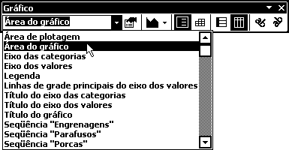
Verifique a seção Borda, Área (alterar, se for necessário).

Seção Borda - Define opções para uma borda ao redor do objeto selecionado.
Seção Área - Define opções para a área de segundo plano do objeto selecionado.
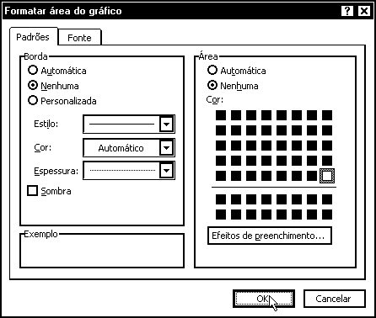

Clique no botão OK para aplicar as alterações.
- Inserindo e Excluindo Comentários

Os comentários são textos que explicam o conteúdo da célula, para que se outro usuário for manipular a planilha consiga entender os dados.

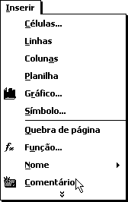
Para inserir um comentário, selecione a célula que receberá o comentário, clique sobre o menu Inserir, Comentário.

Digite o comentário desejado e clique numa célula qualquer.


A célula que contém o comentário irá aparecer com um indicador vermelho na extremidade superior direita. Para visualizar o comentário, basta arrastar o ponteiro do mouse sobre a célula.

- Para alterar o texto do comentário, selecione a célula que contém o comentário, clique no menu Inserir, Editar comentário. Se desejar alterar o tamanho da caixa de comentário, posicione o ponteiro do mouse sobre uma das alças da extremidade da caixa e arraste para redimensionar a caixa.

Excluindo comentários em células.

Selecione a célula que possui o comentário, clique no menu Editar, Limpar, Comentários.
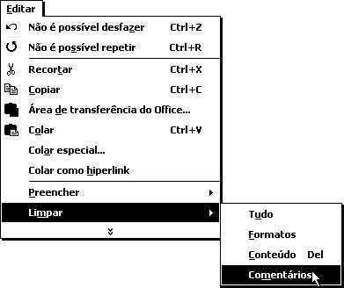

- Formatando Células

Selecione as células que serão formatadas.

Clique no menu Formatar, Células.
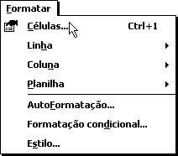

Guia Número

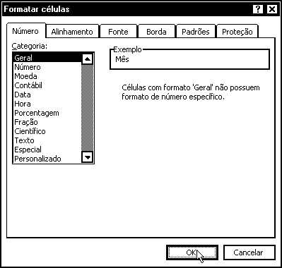

Clique em uma opção na caixa Categoria e selecione as opções que você deseja para especificar um formato de número. A caixa Exemplo mostra a aparência das células selecionadas com a formatação escolhida. Clique em Personalizado se desejar criar formatos personalizados para números, como códigos de produtos.

Guia Alinhamento

Verifique a seção Alinhamento de texto, Controle de texto, Da direita para esquerda, Orientação (alterar, se for necessário).

Seção Alinhamento de texto - Altera o alinhamento horizontal ou vertical do conteúdo da célula, com base nas opções escolhidas.

Seção Controle de texto - Selecione opções em Controle de texto para ajustar a forma como você deseja que o texto apareça em uma célula.

Seção Da direita para esquerda - Selecione uma opção na caixa Direção do texto para especificar a leitura e o alinhamento.

Seção Orientação - Selecione uma opção em Orientação para alterar a orientação do texto nas células selecionadas. As opções de rotação poderão não estar disponíveis se outras opções de alinhamento estiverem selecionadas.

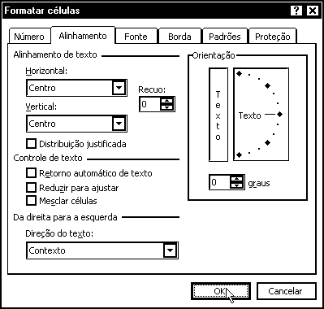

Guia Fonte

Uma das vantagens de formatar a célula usando a caixa de diálogo é a possibilidade de uma visualização prévia do efeito aplicado, possibilitando testes e não havendo necessidade de confirmação. Somente quando se atinge o resultado esperado, confirma-se com OK.

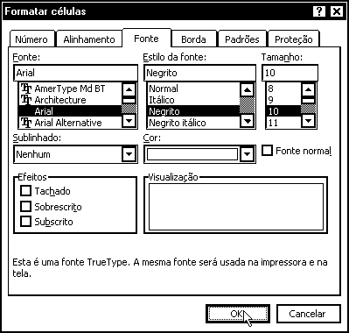

Guia Borda
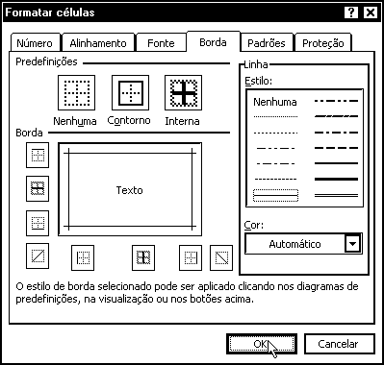
Verifique a seção Predefinições, Borda, Linha (alterar, se for necessário).

Seção Predefinições - Selecione opções de borda em Predefinições para aplicar ou remover bordas nas células selecionadas.

Seção Borda - Clique em um estilo de linha na caixa Estilo e clique nos botões em Predefinições ou Borda para aplicar bordas às células selecionadas. Para remover todas as bordas, clique no botão Nenhuma. Você também pode clicar em áreas da caixa de texto para adicionar ou remover bordas.

Seção Linha - Selecione uma opção em Estilo para especificar o tamanho e o estilo de linha para uma borda. Se você desejar alterar um estilo de linha em uma borda já existente, selecione a opção de estilo de linha desejada e clique na área da borda no modelo Borda onde você deseja que o novo estilo de linha apareça.

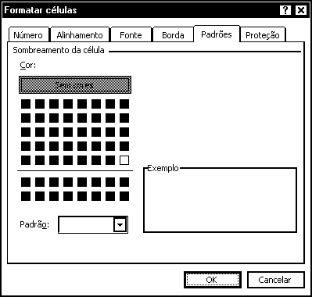
Guia Padrões

Verifique a seção Sombreamento da célula (alterar, se for necessário).

Guia Sombreamento da célula - Selecione uma cor de plano de fundo na caixa Cor e um padrão na caixa Padrão para formatar a seleção com padrões de cores.

Clique no botão OK para aplicar as alterações.

- Controlando a altura da linha

A definição de tamanho é extremamente comum para as colunas. Porém, no Microsoft Excel 2002 XP, as linhas da planilha que contêm títulos ou aquelas que contêm células de conteúdo formatados com um tipo de letra diferente podem ter a altura aumentada ou diminuída.
Selecione a linha desejada, clicando sobre o número da linha e se for o caso, use a extensão da seleção (arrastar o mouse sobre números acima ou abaixo) ou seleção múltipla (<Ctrl> clique) para mais linhas, não adjacentes.

Clique no menu Formatar, Linha, Altura.
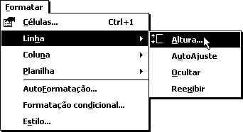

O padrão de altura das linhas é de 12,75 pontos e pode ser alterado, se desejado.

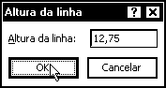
Ou

Posicione o mouse na linha divisória entre duas linhas. O ponteiro do mouse tem sua forma alterada para uma barra com duas setas. Arraste o mouse para definir a altura da linha.
As linhas também podem ser escondidas ou visualizadas, como no caso das colunas, através dos comandos: Formatar, Linha, Ocultar e Reexibir.

- No Microsoft Excel 2002 XP, o ajuste automático da altura é feito a cada redefinição de tipo e tamanho da letra.

De modo semelhante à definição da largura de colunas, existe, na caixa de diálogo correspondente à definição de altura de linhas, uma opção para a restauração da altura padrão: Formatar, Linha, AutoAjuste.

- Controlando a largura da coluna

Selecione a coluna desejada, clicando sobre a letra da coluna e, se for o caso, use a extensão da seleção (arraste o mouse sobre as letras adjacentes) ou seleção múltipla (<Ctrl> clique) para mais colunas.
Posicione o mouse na linha divisória entre uma das colunas selecionadas e a coluna seguinte. O ponteiro do mouse é alterado em sua forma para uma barra com duas setas.
Defina a largura da coluna, arrastando o mouse para a esquerda ou para a direita, e acompanhe o valor da largura da coluna em pontos no início da barra de fórmulas.

Ou

Selecione a(s) coluna(s).

Clique no menu Formatar, Coluna, Largura.
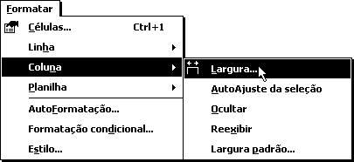
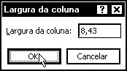

Defina a largura da coluna e clique no OK ou pressione a tecla <Enter>.
As opções Ocultar e Reexibir, no comando de formatação de largura, permitem que uma ou mais colunas possam ser escondidas (largura “Zero”) ou visualizadas (restauração para a largura padrão), respectivamente. Esses subcomandos se destinam a casos específicos. Algumas vezes colunas inteiras armazenam apenas resultados intermediários, usados em mais de um processo de cálculo. Nesse caso, as colunas podem ficar ocultas, caso não se deseje visualizá-las habitualmente no corpo da planilha. Somente no momento em que se for trabalhar com elas é que as colunas deverão ser reexibidas.
Já a opção AutoAjuste da Seleção faz com que o Microsoft Excel 2002 XP assuma a melhor largura para uma coluna a partir das células selecionadas (ajusta todas as colunas de acordo com os dados de cada coluna selecionada). Isso significa dizer que, se você quiser que a largura da coluna permita a leitura adequada de todos os itens dentro de uma faixa, basta selecionar esta faixa e, através do comando Formatar, Coluna, “clicar” no subcomando AutoAjuste da Seleção. A largura é ajustada automaticamente e todos os dados da área escolhida ficam legíveis!

- Esse recurso também pode ser acionado através de um duplo clique no intervalo existente entre duas colunas no cabeçalho.

- Nomeando planilhas

No Microsoft Excel 2002 XP, um arquivo, ou seja, uma pasta, pode conter até 255 planilhas diferentes, sendo, portanto, fundamental nomeá-las de maneira a distingui-las. A nomeação não grava a planilha, por isso é necessário utilizar o comando Salvar.

Para nomear a planilha, utilize um dos seguintes comandos:

Clique duplamente na guia da planilha que deseja renomear.

Ou

Clique no menu Formatar, Planilha, Renomear.
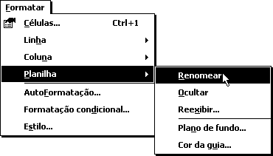

Digite o nome da planilha e pressione a tecla <Enter>.

- O nome da planilha pode conter no máximo 31 caracteres, incluindo espaços. O nome não pode vir entre colchetes, nem pode incluir os seguintes caracteres: dois pontos, barra diagonal, barra invertida, ponto de interrogação e asterisco.

- AutoFormatação

A formatação automática de planilhas no Microsoft Excel 2002 XP possibilita agilizar e generalizar a formatação (estética) das planilhas. Para isso, utilize um dos seguintes comandos.

Clique no menu Formatar, AutoFormatação.
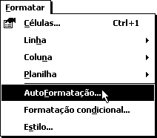

Escolha o formato e as opções de formatação desejadas e clique no botão OK.

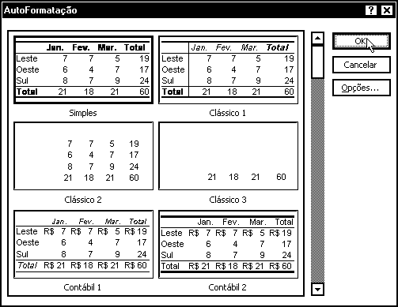
Clique em Opções para especificar os elementos de autoformatação que você deseja aplicar.

Desmarque as caixas de seleção dos tipos de formato que você não deseja usar na autoformatação.

